國立臺南高級商業職業學校

校園性侵害、性騷擾或性霸凌防治規定

100年6月30日校務會議通過
101年9月21日性別平等教育委員會修訂
102年2月10 日校務會議通過
105年5月13日性別平等教育委員會修訂
105年6月30日校務會議通過
108年1月11日性別平等教育委員會修訂
108年1月18日校務會議通過

一、依據「性別平等教育法」(以下簡稱性平法)及「校園性侵害性騷擾或性霸凌防治準則」（以下簡稱防治準則）訂定「國立臺南高級商業職業學校校園性騷擾性侵害或性霸凌防治規定」（以下簡稱本規定）。
二、訂定目的：為維護本校學生受教及成長權益，並尊重多元性別之差異，促進個人性別地位之實質平等，透過教育方式，消除性別歧視，提升本校教職員工生尊重他人與自己之性或身體自主之知能，提供學生免於性侵害、性騷擾或性別歧視、性霸凌之校園環境。
三、本規定所稱之性侵害、性騷擾或性霸凌及校園性侵害、性騷擾或性霸凌事件，依性別平等教育法之規定，定義如下：
- 性侵害：指性侵害犯罪防治法所稱性侵害犯罪之行為。
- 性騷擾：指符合下列情形之一，且未達性侵害之程度者：
- 以明示或暗示之方式，從事不受歡迎且具有性意味或性別歧視之言詞或行為，致影響他人之人格尊嚴、學習、或工作之機會或表現者。
- 以性或性別有關之行為，作為自己或他人獲得、喪失或減損其學習或工作有關權益之條件者。
- 性霸凌：透過語言、肢體或其他暴力，對於他人之性別特徵、性別特質性傾向或性別認同進行貶抑、攻擊或威脅之行為且非屬性騷擾者。
- 校園性侵害、性騷擾或性霸凌事件：依性平法第二條第五款及防治準則第九條之規定，指校內或不同學校間所發生性侵害、性騷擾或性霸凌事件之一方為學校校長、教師、職員、工友或學生，他方為學生者。
- 教師：指專任教師、兼任教師、代理教師、代課教師、護理教師、教官及其他執行教學、研究或教育實習之人員。
- 職員、工友：指前款教師以外，固定或定期執行學校事務之人員。
- 學生：指具有學籍、接受進修推廣教育者或交換學生。
四、各處室應積極推動校園性侵害性騷擾或性霸凌事件防治教育，以提升教職員工生尊重他人與自己在性或身體自主之知能，並採取下列措施：
- 針對教職員工生，每年定期舉辦校園性侵害性騷擾或性霸凌事件防治之教育宣導活動，並評鑑其實施成效。
- 針對性別平等教育委員會（以下簡稱性平會）及負責校園性侵害、性騷擾及性霸凌事件處置相關單位人員，每年定期辦理相關之在職進修活動。
- 針對性別平等教育委員會（以下簡稱性平會）委員及負責校園性侵害、性騷擾或性霸凌事件處置之相關人員，選派參加校外相關研習活動，並給予參加人員公（差）假登記及經費補助。
- 利用多元管道，公告周知本準則所規範之事項，並納入教職員工聘約及學生手冊。
- 鼓勵校園性侵害、性騷擾或性霸凌事件被害人或檢舉人儘早申請調查或檢舉，以利蒐證及調查處理。
五、為防治校園性侵害性騷擾或性霸凌事件發生，提供安全、無性別偏見、性別友善之空間，由總務處及相關處室定期評估及彈性調整校園空間之利用，檢視內容如下：
- 依空間配置、管理與保全、標示系統、求救系統與安全路線、照明與空間穿透性及其他空間安全要素，定期檢討校園空間與設施之使用情形及檢視校園整體安全，記錄校園內曾經發生校園性侵害性騷擾或性霸凌事件之空間，並依據實際需要繪製校園危險地圖，以利校園空間改善。
- 應定期舉行校園空間安全檢視說明會，邀集專業空間設計者、教職員工生及其他校園使用者參與，公告前條檢視成果、檢視報告及相關紀錄，並檢視校園危險空間改善進度。
六、為避免性侵害、性騷擾、性別歧視、性霸凌之行為，造成個人情緒衝突及焦慮，且對於個人人格、自尊、學習導致負面影響，故學校教職員工生於進行校內外教學與人際互動時，應尊重性別多元與個別差異。
七、教師於執行教學、指導、訓練、評鑑、管理、輔導或提供學生工作機會時，在與性或性別有關之人際互動上，不得發展有違專業倫理之關係。教師發現師生關係有違反前項專業倫理之虞，應主動迴避或陳報學校處理。
八、教職員生應尊重他人與自己之性自主或身體自主，避免不受歡迎之追求行為，並不得以強制或暴力手段處理與性或性別有關之衝突。
九、校園性侵害性騷擾或性霸凌事件申請調查或檢舉之處理程序
  - 校園性侵害、性騷擾或性霸凌事件之被害人或其法定代理人(以下簡稱申請人)、檢舉人，得以書面向行為人於行為發生時所屬之學校申請調查或檢舉。但下列情形，不在此限：
1.行為人為學校首長者，應向學校所屬主管機關提出申請調查。
2.行為人於兼任學校所為者，應向該兼任學校申請。
3.本校接獲申請調查或檢舉，有防治準則第11條、第12條、第13條、第14條及第15條之情形而無管轄權者，應將該案件於七個工作日內移送其他有管轄權者，並通知當事人。學制轉銜期間申請調查或檢舉之事件，管轄權有爭議時，由其共同上級機 關決定之，無共同上級機關時，由各該上級機關協議定之。無法判斷行為人於行為發生時之身分，或於學制轉銜期間，尚未確定行為人就讀學校者，以受理申請調查或檢舉之學校為事件管轄學校，相關學校應派代表參與調查。
  - 本校校長、教師、職員或工友知悉服務學校發生疑似校園性侵害、性騷擾或性霸凌事件者，由學務處進行校安通報及輔導處進行社政主管機關責任通報，依性平法第二十一條第一項規定，至遲不得超過二十四小時。學校通報時，除有調查必要基於公共安全之考量或法規令有特別規定者外，對於當事人及檢舉人之姓名或其他足以辨識其身分之資料，應予以保密。
  - 校園性侵害性騷擾或性霸凌事件之申請人或檢舉人得以書面申請調查或檢舉；其以言詞為之者，受理窗口應作成紀錄，經向申請人或檢舉人朗讀或使閱覽，確認其內容無誤後，由其簽名或蓋章。前項書面或言詞作成之紀錄，應載明下列事項：
  - 申請人或檢舉人姓名、身分證明文件字號、服務或就學之單位及職稱、住居所、 聯絡電話及申請調查日期。
  - 申請人申請調查者，應載明被害人之出生年月日。
  - 申請人委任代理人代為申請調查者，應檢附委任書，並載明其姓名、身分證明文件字號、住居所、聯絡電話。
  - 申請調查或檢舉之事實內容。如有相關證據，亦應記載或附卷。
  - 本校接獲申請性侵害、性騷擾或性霸凌事件調查或檢舉後，以學務處生輔組為收件單位(電話：06-2635072，電子信箱：sol@mail.tncvs.tn.edu.tw)學務處收件後，除本法第二十九條第二項規定所定不受理事由外，應於三日內將申請人或檢舉人所提事證資料交付性平會調查處理。性平會得組三人之初審小組，進行審議是否受理申請調查或檢舉案。
  - 本校接獲申請調查或檢舉後二十日內，以書面通知申請人或檢舉人是否受理。如有下列情形之一者，應不予受理：
1.非屬本規定所舉之事項者。
2.申請人或檢舉人未具真實姓名者。
3.同一事件已處理完畢者。
上述不受理之書面通知依性平法第二十九條第三項規定應敘明理由，並告知申請人或檢舉人申復之期限及受理單位。
  - 申請人或檢舉人於前項之期限內未收到通知或接獲不受理通知之次日起二十日內，得以書面具明理由，向本校秘書室提出申復；其以言詞為之者，應作成紀錄，經向申請人或檢舉人朗讀或使閱覽，確認其內容無誤後，由其簽名或蓋章。
前項不受理之申復以一次為限。本校接獲申復後，應於二十日內以書面通知申復人申復結果。申復有理由者，應將申請調查或檢舉案交付性平會處理。
  - 校園性侵害性騷擾或性霸凌事件有關認定，依防治準則第十一條、十二條、十三條、十四條規定辦理。
  - 經媒體報導之本校校園性侵害性騷擾或性霸凌事件，應視同檢舉，本校受理窗口應主動將事件交由性平會調查處理。
    - 校園性侵害性騷擾或性霸凌事件之調查及處理程序
- 接獲校園性侵害性騷擾或性霸凌事件三日內，應將該事件交由性平會調查處理，學務處並應指派專人處理相關行政事宜，其他相關單位應配合協助。
- 性平會處理校園性侵害性騷擾或性霸凌事件時，得成立調查小組調查之。調查小組以三人為原則，調查小組其成員之組成，依性平法第三十條規定。校園性侵害性騷擾或性霸凌事件當事人之輔導人員，應迴避該事件之調查工作；參與校園性侵害性騷擾或性霸凌事件之調查及處理人員，亦應迴避對該當事人之輔導工作。
- 針對本校擔任調查小組之成員，應予公差（假）登記。
- 調查處理校園性侵害性騷擾或性霸凌事件時，處理原則如下：
1.當事人為未成年者，接受調查時得由法定代理人陪同。
2.學校在調查處理校園性侵害或性騷擾事件時，應秉持客觀、公正、專業之原則，給予雙方當事人充分陳述意見及答辯之機會，但應避免重複詢問。
3.行為人與被害人、檢舉人或受邀協助調查之人有權力不對等之情形者，應避免其對質。
4.基於調查之必要，得於不違反保密義務之範圍內另作成書面資料，交由行為人、被害人或受邀協助調查之人閱覽或告以要旨。
5.就行為人、被害人、檢舉人或協助調查之人之姓名及其他足以辨識身分之資料，應予保密。但有調查之必要或基於公共安全考量者，不在此限。
6.性平會之調查處理，不受該事件司法程序是否進行及處理結果之影響。調查程序，亦不因行為人喪失原身分而中止。
7.申請人撤回申請調查時，為釐清相關法律責任，得經性平會決議，或經行為人請求，繼續調查處理。如學校所屬主管機關認情節重大者，學校應繼續調查處理。
- 對於與校園性侵害性騷擾或性霸凌事件有關之事實認定，應依據性平會之調查報告。除有性平法第三十二條第三項所定之情形外，決定懲處之權責單位不得要求性平會重新調查，亦不得自行調查。
- 性平會應於受理申請或檢舉後二個月內完成調查。必要時，得延長之，延長以二次為限，每次不得逾一個月，並應通知申請人、檢舉人及行為人。
- 性平會之調查處理，不受該事件司法程序是否進行及處理結果之影響。
十一、校園性侵害性騷擾或性霸凌之懲處及申復、救濟程序
  - 性平會調查小組調查完成後，應將調查報告及處理建議，以書面向性平會提出報告。性平會應於接獲前項調查報告後二個月內，自行或移送相關權責單位議處，並以書面載明事實及理由通知申請人、檢舉人及行為人。
各懲處單位為上述議處前，得要求性平會之代表列席說明。
  - 本校為性騷擾或性霸凌事件之懲處時，依法應命行為人接受心理輔導之處置外，並得命其為下列一款或數款之處置：
1.經被害人或其法定代理人之同意，向被害人道歉。
2.接受八小時之性別平等教育相關課程。
3.其他符合教育目的之措施。
  - 處理結果以書面通知申請人及行為人時，應一併提供調查報告並告知申復之期限及受理單位。
  - 申請人及行為人對本校處理之結果不服者，得於收到書面通知次日起二十日內，以書面具明理由向本校秘書室提出申復(電話：06-2616531，電子信箱：secretary502@mail.tncvs.tn.edu.tw)，申復受理單位收件後，應依防治準則第三十一條規定組成審議小組，並依規定之程序辦理，於三十日內作成附理由之決定，並以書面通知申復人申復結果。前述申復以一次為限。
  - 申請人或行為人對處理結果不服提出申復時，若其以言詞為之者，受理單位應作成紀錄，經向申請人或行為人朗讀或使閱覽，確認其內容無誤後，由其簽名或蓋章。
  - 本校接獲申復後，依下列程序處理：
- 原性平會委員及原調查小組成員不得擔任審議小組成員。
- 審議會議進行時，得視需要給予申復人陳述意見之機會，並得邀性平會相關委員或調查小組成員列席說明。
- 申復有理由時，將申復決定通知相關權責單位，由其重為決定。
- 前款申復決定送達申復人前，申復人得撤回申復。
  - 申復審議結果發現調查程序有重大瑕疵或有足以影響原調查認定之新事實、新證據時，得要求性別平等教育委員會重新調查。
  - 性平會於接獲申復審議結果為重新調查之要求時，應另組調查小組；其調查處理程序，依性平法及防治準則之相關規定辦理。
  - 申請人或行為人對申復結果不服，得於接獲書面通知書之次日起三十日內，依下列規定提起救濟：
1.校長、教師：依教師法之規定。
2.職員、工友：依公務人員保障法或性別工作平等法之規定。
3.學生：依規定向學校「學生申訴評議委員會」提起申訴。
十二、通報與追蹤輔導
  - 行為人轉至其他學校就讀或服務時，本校依性平法第二十七條規定進行次依就讀或服務學校通報。
  - 本校接獲通報時，應對行為人實施必要之追蹤輔導，非有正當理由，不得公布行為人之姓名或其他足以辨識其身分之資料。
十三、禁止報復之警示處理原則
- 當申請人或檢舉人提出申請調查階段，應避免雙方當事人不必要之接觸，以維護雙方權利。
- 事件調查期間處理原則
1.確實執行雙方當事人不必要之接觸。
2.雙方當事人有權勢失衡時，應避免或調整權勢差距以保護弱勢一方。
3.疑似行為人如為教師（職員、聘雇人員、工友）除應主動迴避教學、指導、訓練、評鑑、管理、輔導或提供學生工作機會外，相關處室單位亦應在不損及其工作權益下，得作適當的調整和處理。
- 事件調查結束及懲處後應注意事項
1.對被害人應確實維護其身心之安全。
2.對行為人行為明確規範之。以避免對受害人造成二次傷害。
3.如有報復行為發生時，依其他關法令規定處理之。
4.所謂報復行為，包含運用語言、文字、暴力等手段，威嚇、傷害與該事件有關之人士。
十四、當事人隱私保密之處理原則
  - 校園性侵害性騷擾或性霸凌事件之處理人員，均負有保密之義務與責任，如有洩密時應立即終止其職務，並自負相關法律責任。
  - 為維護關係人之名譽與權益，由校長指定一人專責對外發言，任何人員不得擅自對外發表言論。
  - 本校就記載有當事人、檢舉人、證人姓名之原始文書或證物，依法保管封存；除法律另有規定外，不得提供閱覽或提供與偵查審判機關以外之人。
十五、處理人員之迴避處理原則
  - 處理案件時，處理人員(委員會或調查小組成員)與關係人具有四等親內之血親、三等親內之姻親，或對案件有其他利害關係者，應自行迴避。
  - 處理人員有應迴避之事由，而未自行迴避者，應由委員會主席或調查小組召集人命其迴避。
  - 因迴避而影響處理任務人力不足時，得另行遴聘人員，俾利處理調查任務。
十六、本校「校園性侵害性騷擾或性霸凌事件通報及調查處理流程圖」，如附件所示。
十七、本規定經由性別平等教育委員會會議討論決議，提校務會議通過，陳校長核可後實施，修正時亦同。

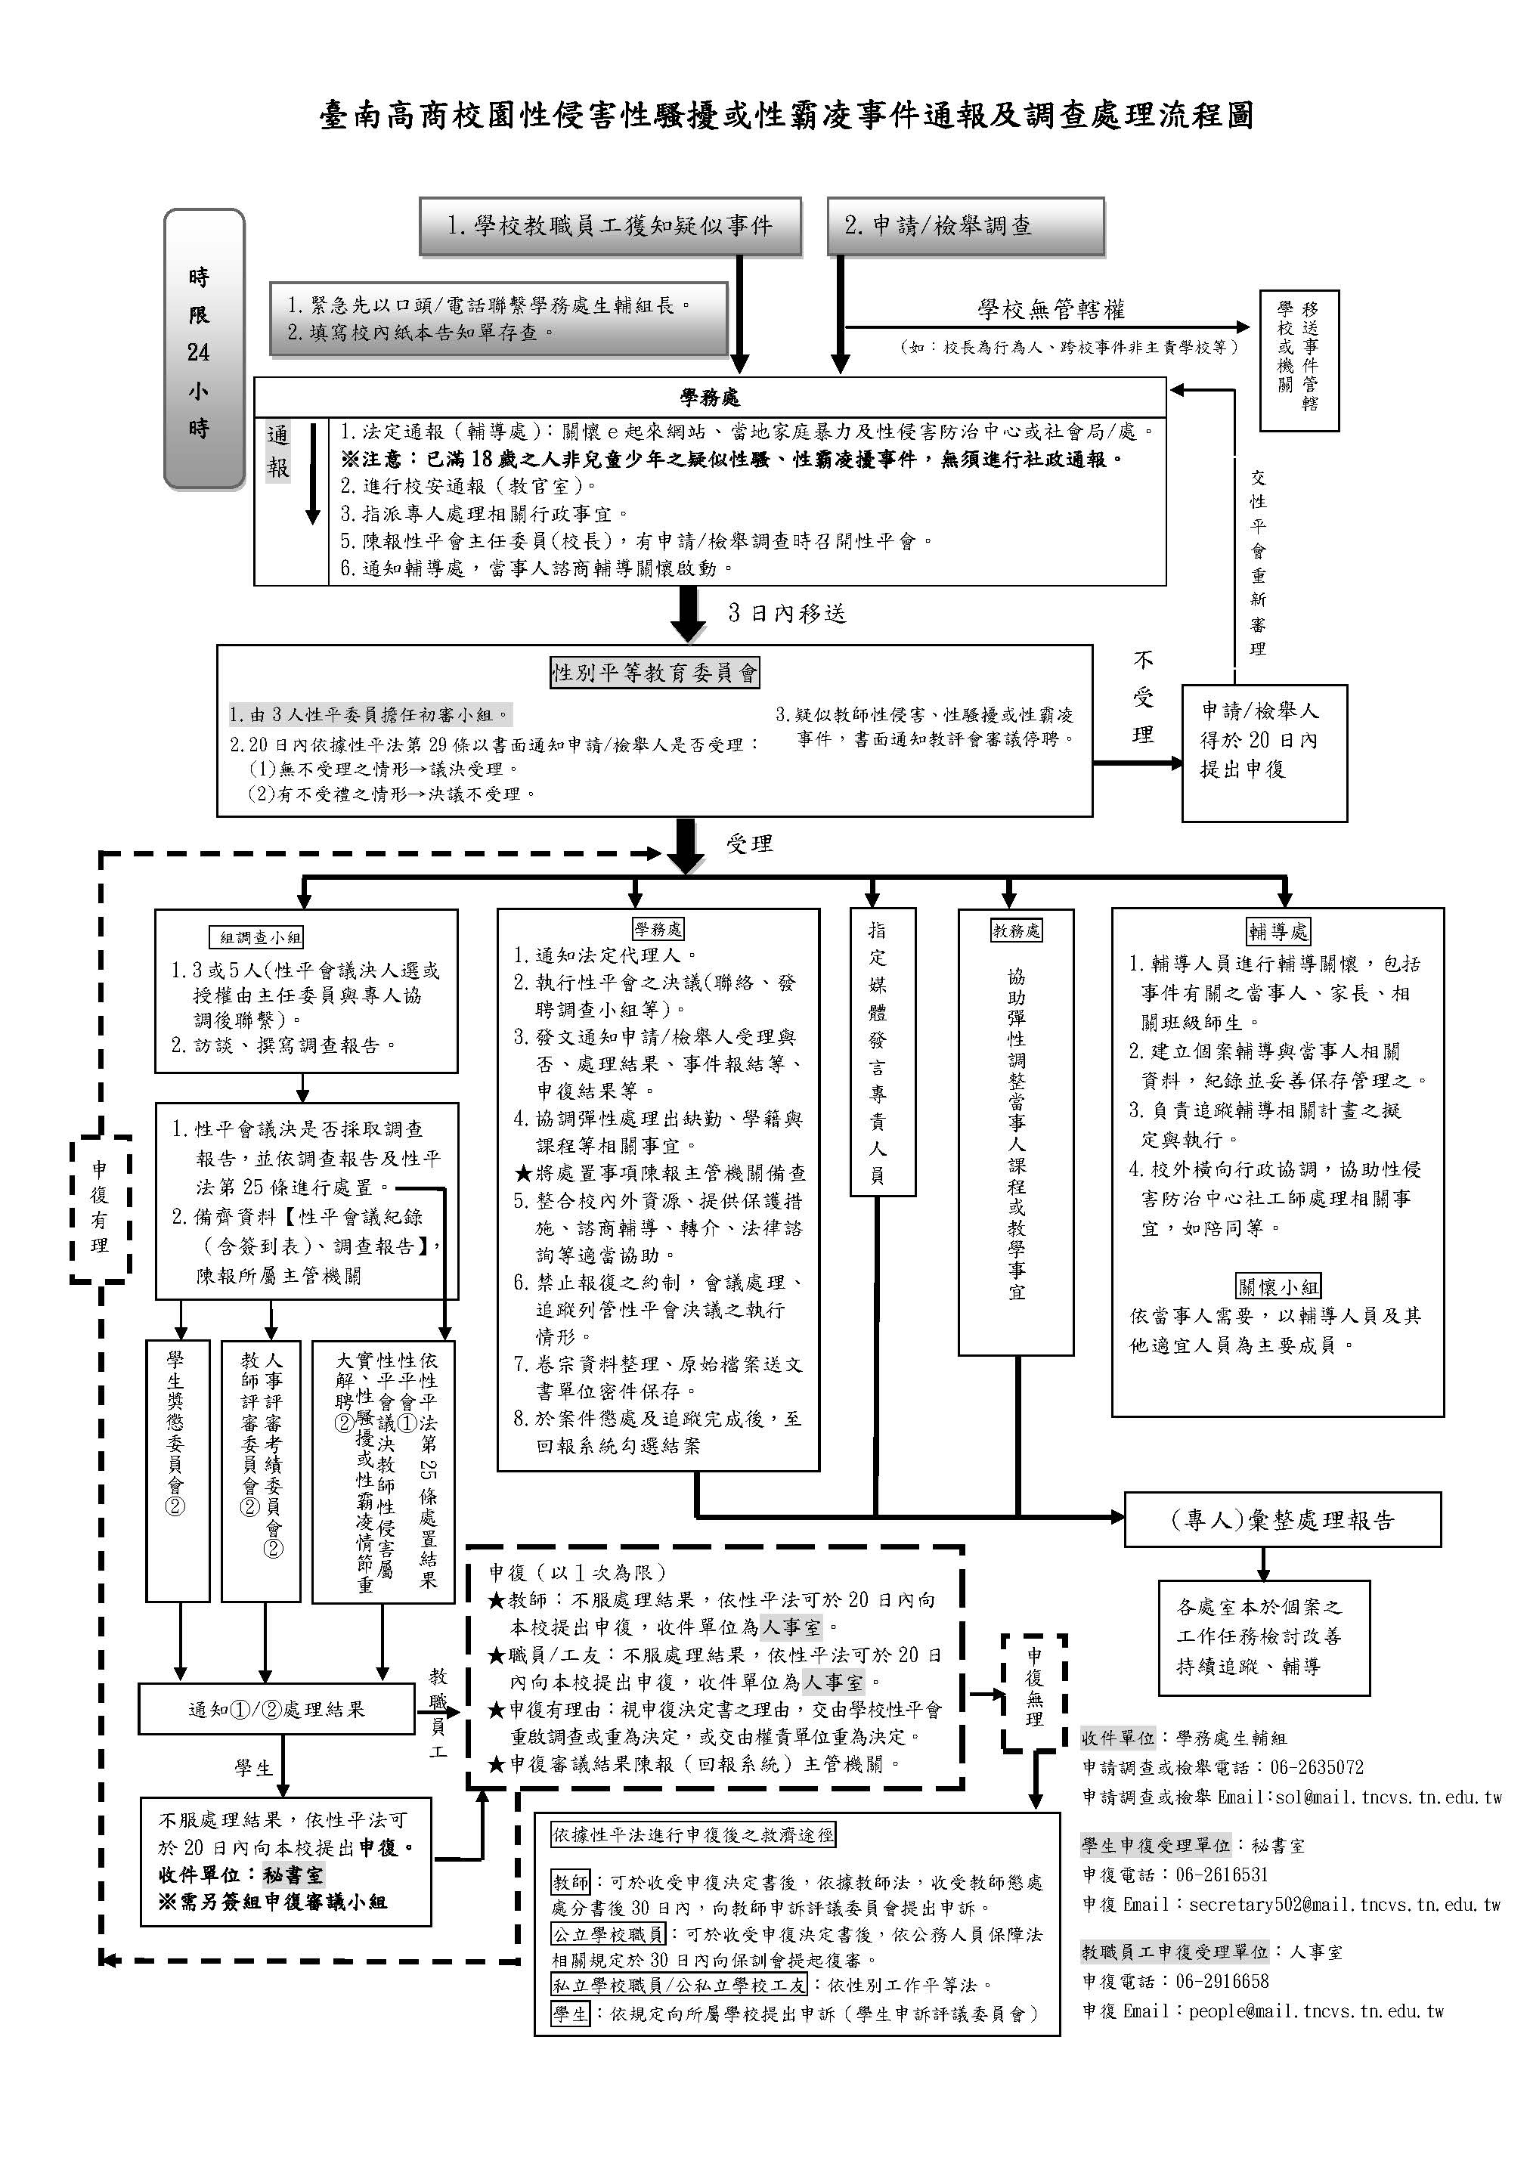
附件

